Warszawa 17.11.2020r.

Konspekt pozalekcyjnych zajęć wychowawczych
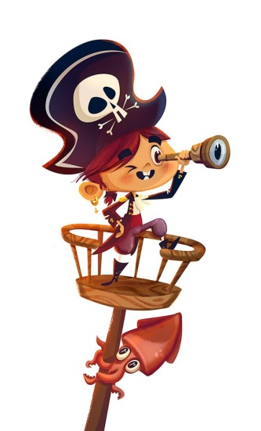
https://pl.pinterest.com/pin/450500768957381465/ dostęp 12.11.2020r

Temat: Ahoj przygodo! – wyprawa w krainę wyobraźni.
Prowadząca: Justyna Januszko
Grupa : wychowankowie ZSS im. E. Szelburg Zarembiny nr78
młodsza/ starsza
Miejsce: Klinika Nefrologii i Nadciśnienia Tętniczego
Przewidywany czas: 2 spotkania po 60 min.
Kompetencje kluczowe: świadomości i ekspresji kulturalnej;
Cele ogólne:
- rozwijanie umiejętności manualnych;
- rozwijanie wyobraźni i kreatywności ;
- przeciwdziałanie nudzie i bezczynności;
Cele szczegółowe:
Wychowanek:
- ćwiczy motorykę małą, wykonując czynności zawarte w kartach pracy ;
- wykonuje model statku;
- tworzy rekwizyty pirackie, wykorzystując swoją wyobraźnie;
- organizuje sobie czas wolny;
Metody:
Podająca: pogadanka
Eksponująca: pokaz, ekspozycja
Formy pracy:
Grupowa i indywidualna;
Materiały dydaktyczne: karta pracy, kredki, flamastry
Przebieg zajęć:
- Wprowadzenie do tematu zajęć: Labirynt pracki.
Karta pracy nr 1
Nagrodą za wykonanie zadania, jest krótka bajka o piratach.
- Projekcja filmu: „Potwory i piraci”
https://www.youtube.com/watch?v=Yo8ezWATU6k
- Pogadanka na temat wyprawy piratów.
Co jest potrzebne piratowi na wyprawę po skarb?
(Statek, załoga, mapa)
- Wykonywanie statku
Karta pracy nr 2
- Omówienie prac.
- Tworzenie załogi do pirackiego statku:
Dzieci wymyślają, kto trafi na statek. Wykorzystują figurki, które posiadają przy sobie, albo postacie z wyobraźni, które będą zastąpione małymi przedmiotami mieszczącymi się na statku np. pokrywki od butelek.
- Projektowanie mapy, gdzie ma dopłynąć statek.
Karta pracy nr 3
Dzieci zaznaczają na mapie drogę, gdzie uda się ich statek. Wybierają też przedmioty, które staną się wyspami np. krzesło, półka etc. i zaznaczają te „wyspy” na mapie.
Karta pracy nr.
- Ukrywanie skarbu pirackiego.
Karta pracy nr 4
- Tworzenie skrzyni, monet i szlachetnych kamieni;
- Ukrycie skarbu;
- Podsumowanie zajęć i zaproszenie do samodzielnej zabawy z rówieśnikami albo rodzicami. Pożegnanie piosenką:
https://www.youtube.com/watch?v=4KFhQMfWBpQ

